**BAB II**

**LANDASAN TEORI**

* 1. **Tinjauan Pustaka**

Ada beberapa penelitian sejenis yang sudah ada yang terkait dan mendukung dari permasalahan yang dibahas yaitu :

1. Penelitian yang dilakukan oleh Umar Abdul Aziz dan Rinda Cahyana yang berjudul “ Pengembagan Aplikasi Pengarsipan Surat di Bagian Informatika Sekretariat Daerah Kabupaten Garut Untuk Kemudahan Dalam Pendisposisian Surat”. Permasalahan yang terdapat di penelitian ini adalah adanya kendala pada manajemen pengelolaan terutama dalam membuat laporan dan pendisposisian surat dari pimpinan ke pihak yang terkait. Dari penelitian ini disimpulkan bahwa untuk menyelesaikan masalah ini diberi solusi untuk mengembangkan aplikasi pengarsipan surat di bagian informatika Sekretariat Daerah Kabupaten Garut. Dalam pengembangan software tersebut digunakan metode USDP (*Unified Software Development Process*). Aplikasi pengelolaan surat mempermudah staf bagian umum untuk melakukan pengarsipan surat dan disposisi surat dimana saja dan kapan saja karena aplikasi ini bersifat online. (Azis & Cahyana, 2015)
2. Penelitian yang dilakukan oleh I Nyoman Eddy Indrayana yang berjudul “Perancangan Aplikasi Sistem Pengelolaan Arsip Jurusan Teknik Elektro Politeknik Negeri Bali”. Permasalahan dari penelitian ini adalah pengeloaan arsip jurusan di lingkungan Politeknik Negeri Bali masih dilakukan secara manual, dimana kendala yang terjadi adalah arsip disimpan dalam hardcopy dan disimpan dalam ruangan, pencarian arsip membutuhkan waktu yang lama. Dari penelitian ini disimpulkan bahwa untuk mewujudkan arsip yang baik, rapi dan mudah diakses tanpa dibatasi dengan ruang dan waktu dibutuhkan aplikasi berbasis web (Indrayana, 2016).
3. Penelitian yang dilakukan oleh Basri dan Joni Devrita yang berjudul “Analisis dan Perancangan Sistem Informasi Berbasis Web Pada Komisi Pemilihan Umum Kabupaten Tebo”. Dalam penelitian ini didapatkan bahwa pengelolaan arsip di Kantor KPU Kabupaten Tebo masih dilakukan manual yaitu dengan mengumpulkan dokumen atau arsip yang berkaitan dengan semua kegiatan dengan semua kegiatan di KPU dalam satu tempat dan disimpan dalam lemari penyimpanan. Kendala lainnya adalah tidak adanya ketelitian dalam mengelola arsip berdasarkan klasifikasi arsip dan tempat penyimpanan arsip sesuai dengan jenis dan kepentingannya yang berakibat sulit untuk mencari dokumen yang dibutuhkan. Dari Penelitian ini dihasilkan prototype rancangan sistem informasi pengelolaan arsip berbasis web pada Komisi Pemilhan Umum (KPU) Kabupaten Tebo yang dapat diimplementasikan sesuai dengan kebutuhan dalam pengolahan arsip agar dapat memudahkna pengelolaan data kearsipannya(Basri & Devrita, 2017).
   1. **Landasan Teori**

2.2.1 Definisi Sistem

Sebuah sistem terdiri dari beberapa bagian atau elemen yang saling berhubungan yang beroperasi secara bersama – sama untuk mencapai tujuan – tujuan dan sasaran tertentu. Konsep dasar sistem memiliki banyak perbedaan definisi menurut para ahlinya. Pendekatan sistem yang menekankan pada prosedurnya didefinisikan oleh Jerry Fitz Gerald yaitu sistem didefinisikan sebagai suatu jaringan kerja yang terdiri dari prosedur – prosedur yang saling berhubungan kemudian, berkumpul bersama –sama untuk melakukan atau menyelesaikan kegiatan dan mencapai sasaran tertentu (Jogiyanto, 2000). Menurut Kadir (2001), sistem adalah sekumpulan elemen yang saling terkait atau terpadu yang dimaksudkan untuk mencapai suatu tujuan. Dari kedua pengertian di atas dapat disimpulkan bahwa sistem adalah kumpulan komponen – komponen atau bagian – bagian yang saling berkaitan antara yang satu dengan yang lainnya untuk mencapai tujuan yang sama.

2.2.2 Definisi Informasi

Informasi merupakan hasil keluaran dari pengolahan data yang berperan untuk pengambilan keputusan. Menurut Kelly (2011:10) Informasi adalah data yang diolah menjadi sebuah bentuk yang berarti bagi penerimanya dan bermanfaat bagi pengambilan keputusan saat ini atau saat mendatang. Sedangkan menurut Carlo Coronel dan Steven Morris (2016 : 4) Informasi adalah hasil dari data mentah yang telah diproses untuk memberikan hasil di dalamnya. Dari dua pendapat tersebut dapat disimpulkan bahwa informasi adalah hasil dari data mentah yang telah diolah sehingga mempunyai makna.

2.2.3 Sistem Informasi

Menurut Cegielski (2014:6) sistem informasi adalah proses mengumpulkan, memproses, menganalisis, dan menyebarkan informasi untuk tujuan tertentu. Menurut Leitch (2011:93) sistem informasi adalah suatu nsistem yang terdapat di dalam sebuag organisasi yang mempertemukan kebutuhan pengelola transaksi harian, mendukung operasi, bersifat managerial dan kegiatan strategi dari suatu organisasi dan menyediakan pihak luar tertentu dengan laporan – laporan yang dibutuhkan. Sedangkan menurut O’Brien (2011:62) sistem informasi adalah suatu kombinasi tertaur apapun baik dari people, hardware, software, maupun database yang mengumpulkan, mengubah dan menyebarkan informasi di dalam suatu bentuk organisasi.

2.2.4 Pemrograman Web

Menurut Suyanto (2006:107) Bahasa Pemrograman adalah “bahasa-bahasa yang dipakai oleh programmer untuk menuliskan kumpulan-kumpulan instruksi (program) dalam komputer” Menurut Kusrini dan Koniyo (2007:11) Bahasa Pemrograman adalah “perintah-perintah yang dimengerti oleh komputer untuk melakukan tugas-tugas tertentu”. Dari kedua definisi itu dapat disimpulkan bahwa bahasa pemrograman adalah kumpulan instruksi atau perintah tertulis yang dibuat oleh manusia secara logis untuk memerintahkan komputer agar melakukan langkah atau proses tertentu dalam menyelesaikan suatu masalah. Sedangkan Web menurut Abdulloh (2016:1) adalah kumpulam halaman yang berisi informasi data digital baik berupa teks, gambar, animasi, suara, dan video atau gabungan dari semuanya. Maka pemrograman web adalah proses membuat aplikasi komputer yang dapat digunakan dengan bantuan browser, dengan pemrograman web yang semula hanya menampilkan informasi dapat lenihn informatif dan lebih interaktif seperti memberi komentar dan menyimpannya, bisa mengirim gambar dan suara, pencaraian data dan lebih memahami apa yang sedang dibutuhkan.

2.2.5 PHP

PHP adalah singkatan dari Personal Home Page adalah sebuah bahasa script berbasis server (server-side) yang bersifat open source dan mampu mem-parsing kode PHP dari web dengan ekstensi .php sehingga menghasilkan tampilan website dinamis di sisi client (browser). Dengan menambahkan skrip PHP maka halaman HTML menjadi lebih berwarna dan menarik.

PHP pertama kali dikembangkan oleh seorang programmer bernama Rasmus Lerdford pada tahun 1994. Selanjutnya Rasmus merilis kode tersebut untuk umum sehingga banyak pemrograman yang tertarik dengan PHP dan selanjutnya pada tahun 1995 sebuah perusahaan bernama Zend mengembangkan interpreter PHP tersebut menjadi lebih baik dengan merilis interpeter baru sebagai PHP 3.0 dan singkatan PHP diubah menjadi akronim berulang dari PHP : Hypertext Preprocessor.

Pada pertengahan tahun 1999, Zend merilis PHP baru dengan nama PHP 4.0, versi ini paling banyak dipakai pada awal abad ke – 21 disebabkan kemampuannya untuk membangun aplikasi web kompleks tetapi tetap memiliki kecepatan dan stabilitas yang tinggi.

Pada Juni 2004, Zend merilis PHP 5.0, dalam versi ini dimasukkan model pemrograman objek ke dalam PHP untuk menjawab perkembangan bahasa pemrograman ke arah paradigma berorientasi objek. Versi tebaru dan stabil dai bahasa pemrograman PHP saat ini adalah versi 8.0.

Dengan PHP sebuah web dinamis dapat melakukan banyak hal diantaranya membuat teks, membuat gambar, menulis file, mengakses database dan sebagainya. Hasil pengolahan kode PHP akan dikembalikan lagi dalam bentuk kode HTML untuk ditampilkan di browser.

Ada 4 jenis tag yang bisa digunakan untuk memasukkan kode PHP.

|  |  |  |
| --- | --- | --- |
| **Jenis Tag** | **Tag Pembuka** | **Tag Penutup** |
| Tag Standar | <?php | ?> |
| Tag Pendek | <? | ?> |
| Tag ASP | <% | %> |
| Tag Script | <script language = “php”> | </script> |

Tag Standar dan Tag Script dapat langsung digunakan dalam semua platform dan versi PHP sehingga tidak perlu penyetingan oleh adminsitrator server.

**Contoh Sebuah Halaman Web PHP**

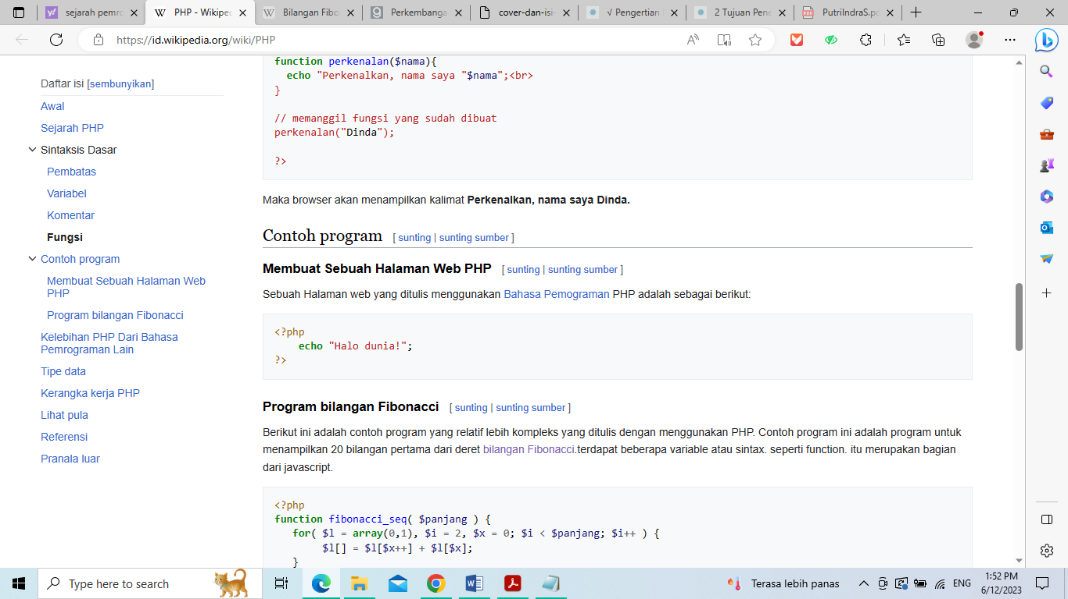

Maka browser akan menampilkan Halo Dunia!

**Contoh Fungsi dalam PHP**

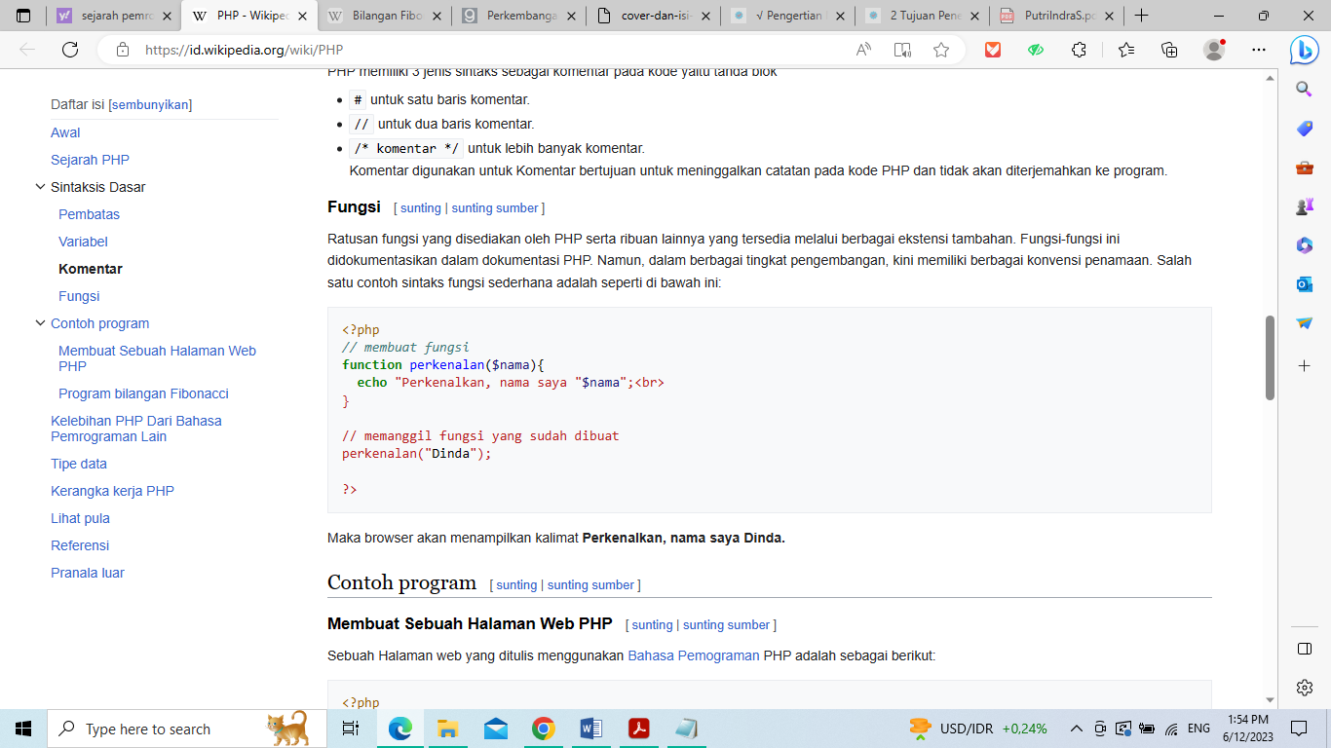

Maka browser akan menampilkan kalimat Perkenalka, nama saya Dinda

**Program Bilangan Fibonacci**

Berikut ini adalah contoh program yang relatif lebih kompleks yang ditulis dengan menggunakan PHP. Contoh program ini adalah program untuk menampilkan 20 bilangan pertama dari deret bilangan Fibonacci, terdapat beberapa variabel atau sintax, seperti function. Itu merupakan bagian dari javascript.

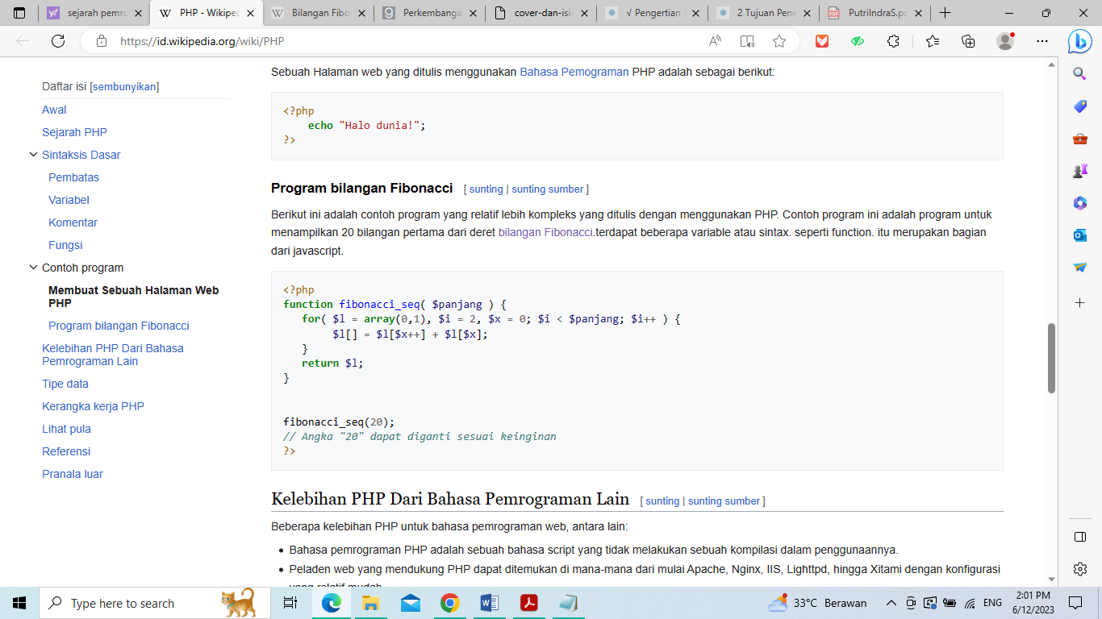

Beberapa kelebihan PHP dari Pemrograman Lain

1. Bahasa Pemrograman PHP adalah sebuah script yang tidak melakukan sebuah kompilasi dalam penggunaanya.
2. Browser yang mendukung PHP dapat ditemukan dimana-mana dari mulai Apache, Nginx, IIS, Lighttpd, hingga Xitami dengan konfigurasi yang relatif mudah.
3. Dalam sisi pengembangan lenih mudah, karena banyaknya mili-milis dan pengembangan yang siap membantu pengembangan.
4. Dalam sisi pemahaman, PHP adalah bahasa scripting yang paling mudah karena memiliki referensi yang banyak.
5. PHP adalah bahasa pemrograman yang dapat digunakan di berbagai sistem operasi (Windows, Mac OS, dan Linux) dan dapat dijalankan secara runtime melalui console serta juga dapat menjalankan perintah – perintah sistem.

**2.2.6 Sistem Basis Data**

Database atau basis data adalah kumpulan dari catatan-catatan atau dokumen yang saling terkait yang bisa berbentuk manual maupun digital yang disimpan dalam sebuah file atau tabel. Semisal dalam suatu databse perpustakaan ataupun semisalnya, tentunya akan dibuat suatu kumpulan data dengan file ( atau tabel) yang berbeda, seperti data buku, data peminjam buku, data penulis buku, dan lainnya yang mana keseluruhan file tersebut harus dapat terhubung ketika seseorang melakukan peminjaman buku.

Sebuah database dan aplikasi (software) yang mengendalikan database tersebut disebut sebagai Database Management System (DBMS). Pada saat itu kebanyakan database bersifat relational, sebagaimana contoh database perpustakaan yang telah disebutkan di atas dimana dua file atau lebih dapat saling terhubung.

Contoh file (tabel) “buku” dalam database perpustakaan :

|  |  |  |
| --- | --- | --- |
| ID Buku | Judul Buku | Jumlah Buku |
| 101 | Kalkulus | 2 |
| 102 | Fisika | 2 |
| 103 | Kimia | 2 |

Contoh file (tabel) “Peminjam” dalam database pepustakaan :

|  |  |  |  |
| --- | --- | --- | --- |
| NIM | Nama | Program Studi | ID Buku yang dipinjam |
| 112233 | Hasan Cahyono | Pendidikan Geografi | 101 |
| 112244 | Reza Husain | Teknik Industri | 102 |

**Terminologi Database**

Dalam konsep database terdapat beberapa terminologi dan istilah unik yang mungkin tidak digunakan ditempat lain, dengan penjelasan sebagai berikut :

1. Setiap tabel terdiri dari row (basis) dan coulomn (kolom)
2. Setiap kolom baru memiliki data yang disebut sebagai entity atau entitas tunggakl yang disebut dengan record. Pada tabel “Buku” di atas pada kolom ID Buku entitas ‘101’ disebut dengan record.
3. Kolom atau disebut juga attribute terdiri dari salah satu atau lebih dari record. Kolom yang berhubungan dengan tabel pada database disebut sebagai field . ‘IDBuku’ pada tabel pertama disebut sebagai field.

**Model database**

Terdapat beberapa model database, yaitu: model flat, model hierarki, model network, dan model relational.

Model flat disebut juga model tabel. Contohnya sebagaimana tabel “Buku” dan tabel “Peminjam” diatas yang terdiri dari satu atau dua array elemen data.

Model hierarki memiliki data seperti struktur pohon atau sebagaimana hubungan parent-child dimana satu atau beberapa record memiliki satu parent yang menggambarkan “one to many relationship” atau satu (atau) beberapa anak hanya boleh memiliki satu orang tua. Berikut contoh model database model hierarki :

Universitas

Fasilitas

Beranda

Program Studi

Psikologi

Informatika

Contoh diatas menjelaskan bahwa ­entitas “Universitas” berperan sebagaim parent dengan entitas “Beranda” , “Program Studi”, dan “Fasilitas” berperan sebagai child. Demikian pula dengan hubungan “Program Studi” yang berperan sebagai parent terhadap entitas “Informatika” dan “Psikologi”.

Model berikutnya adalah model database network sebagaiman gambar berikut :

Program Studi

Akuntansi

Informatika

Psikologi

Fasilitas

Penerimaan murid baru

Model database network merupakan model dimana suatu beberapa entitas (record atau file) atau multientitas berhubungan dengan multientitas lainnya dan sebaliknya. Pada contoh diatas digambarkan multientitas ‘Informatika’, ‘Psikologi’, dan ‘Akuntansi’ berhubungan dengan multientitas ‘Penerimaan murid baru’ dan ‘Fasilitas’. Hubungan tersebut menggambarkan beberapa parent berhubungan dengan beberapa child dan sebaliknya.

Model yang keempat adalah model relational yang dikembangkan oelh Edgar Frank Codd seorang komputer saintis asal Inggris sekitar tahun 1970. Model ini dibuat dengan tujuan sistem basis data atau Database management System (DBMS) menjadi lebih Independen.

Terdapat tiga istilah kunci dalam database relational yaitu relasi, atribut, dan domain. Relasi adalah tabel yang berisi baris dan kolom. Attribut adalah kolom yang saling berhubungan, dan domain adalah sekumpulan value dari attribut yang dapat diambil. Berikut contoh sederhana dari databse relational :

|  |  |  |
| --- | --- | --- |
| ID Buku | Judul Buku | Jumlah Buku |
| 101 | Kalkulus | 2 |
| 102 | Fisika | 2 |
| 103 | Kimia | 2 |

|  |  |  |  |
| --- | --- | --- | --- |
| NIM | Nama | Program Studi | ID Buku yang dipinjam |
| 112233 | Hasan Cahyono | Pendidikan Geografi | 101 |
| 112244 | Reza Husain | Teknik Industri | 102 |

Setelah era database relational munculah bermacam – macam model database, seperti model dimensional, model graph, model multivalue, termasuk object oriented database model yang dikembangkan sekitar tahun 1990-an.

**2.2.7 XAMPP**

XAMPP adalah software gratis dan opensource yang dapat di install di berbagai platform, seperti Windows, Linux, dan OS X. Pasalnya di dalam aplikasi XAMPP terdapat puluhan paket modul, bahasa pemrograman dan komponen lainnya.. XAMPP adalah buatan pengembang yang bernama Kai Oswald Seidler dan Kay Vogelgesang. Tujuannya adalah untuk membuat Apache dapat di install dengan mudah di komputer karena sebelumnya Apache dianggap web server yang sulit di install di komputer, apalagi jika developer ingin menghubungkan Apache dengan modul lain seperti MariaDB, PHP, dan Perl. Itu sebabnya mereka membangun sebuah proyek non – profit yang disebut Apache Friends. Dari Apache Friends mereka berhasil membuat software bernama XAMPP yang dirilis pertama kali tanggal 4 September 2002.

Seiring dengan berjalannya waktu, XAMPP telah berkembang dari yang terbatas pada web Apache menjadi perangkat lunak berfitur lengkap yang berisi puluhan jenis model dan komponen. Hal ini tentunya berkat dukungan para kontributor dan komunitas.

Tedapat 5 komponen utama dalam XAMPP yaitu :

* X – Cross Platform

X adalah singkatan dari XAMPP yang berarti Cross. Ini merupakan indikasi bahwa XAMPP adalah aplikasi lintas platform yang kompatibel dengan berbagai jenis sistem operasi

* A – Apache

Apache adalah Web Server yang digunakan oleh XAMPP, web server itu densiri adalah perangkat lunak yang mengelola transmisi data antara website dan pengunjungnya. Selain itu Apache juga berperan sebagai distributor fitur atau komponen lainnya.

* M – MariaDB

Maria DB adalah perangkat lunak Database Management System

* P – PHP

PHP adalah bahasa pemrograman untuk membuat website atau aplikasi web dari back end

* P – Perl

Perl contoh bahasa pemrograman untuk tujuan yang lebih kompleks. Misalnya membuat aplikasi GUI, pemrograman jaringan dan lainnya

**Fungsi XAMPP**

XAMPP memiliki beberapa kegunaan yaitu:

* Akses Modifikasi Database MySQL dengan phpMyAdmin

MySQL adalah salah satu perangkat lunak yang berbasis data relasional yang palimg populer dan banyak dipakai saat ini. Walaupun didalam XAMPP sudah digantikan oleh MariaDB tapi kita bisa membuat database di MySQL dengan menggunakan phpMyAdmin.

phpMyAdmin adalah aplikasi web untuk mengelola database MySQL. XAMPP dapat membuat, memodifikasi, menghapus database, membuat pengguna admin di phpMyAdmin tanpa koneksi internet.

* Menjalankan Script PHP, Laravel, dan CodeIgniter

XAMPP dapat mengeksekusi script yang ditulis dengan bahasa pemrograman PHP yang banyak digunakan untuk membangun website, terutama pada backend untuk menangani logika dan transfer data website.

XAMPP dapat menjalankan script PHP dengan lancar baik itu script murni ataupun dari framework PHP seperti Laravel dan CodeIgniter.

* Install WordPress Offline

Kegunaan lainnya dari XAMPP adalah instalasi WordPress secara offline, dengan tujuan pembelajaran, membuat plugin, membangun sistem, debugging, dan memelihara website.

**Komponen XAMPP**

Berikut ini adalah beberapa komponen dalam XAMPP yaitu :

* Control Panel

Control Panel adalah komponen yang digunakan untuk mengatur komponen lain di XAMPP. Dengan control panel kita dapat mengaktifkan fungsi Apache, MySQL, Filezila, config, Netstat dan konfigurasi XAMPP lainnya.

* Config

Config atau konfigurasi adalah komponen XAMPP yang digunakan untuk mendifiniskan parameter dasar. Seperti mendefinisikan editor teks dan aplikasi browser yang akan digunakan oleh aplikasi XAMPP secara default.

* Netstat

Netstat adalah komponen XAMPP yang berfungsi untuk melihat apakah port yang digunakan oleh XAMPP sudah digunakan oleh aplikasi lain. Jika port XAMPP standar sudah digunakan oleh aplikasi lain, aplikasi XAMPP tidak dapat berfungsi dengan baik.

* Htdocs

Htdocs adalah komponen XAMPP dalam bentuk direktori. Folder htdocs memiliki fungsi untuk meyimpan folder dan file yang kemudian dapat dilihat melalui browser.

Dalam hosting, htdocs adalah folder publik. Kapasitas folder htdocs tergantung pada kapasitas partisi yang ada. Letak folder htdocs biasanya di path C:/xampp/htdocs

* phpMyAdmin

phpMyAdmin adalah komponen XAMPP yang berfungsi untuk pengelolaan database melalui browser. Dengan menggunakan fitur ini. Kita dapat mengelola database menggunakan browser.

2.2.8 Database MySQL

MySQL adalah salah satu aplikasi RDBMS (Relational Database Management System). Pengertian RDBMS adalah aplikasi database yang menggunakan prinsip relasional. Selain MySQL ada RDBMS lainnya yaitu Oracle, Sybase, Ms. Access, Ms. SQL Server dan PostgresSQL.

MySQL bersifat gratis dan open source yang artinya setiap orang boleh menggunakan dan mengembangkan aplikasi ini. Walaupun gratis MySQL di support oleh ribuan programmer dari seluruh dunia dan merupakan RDBMS yang lengkap, cepat, dan reliabel.

Keunggulan MySQL dibandingkan RDBMS lainnya, yaitu :

* Speed

Sebuah studi dari eWeek di February 2002 yang membandingkan performa kecepatan MySQL dengan RDBMS lainnya, seperti Microsoft SQL Server 2000, IBM DB2, Oracle 9i dan Sybase : “MySQL has the best overall performance and that MySQL scalability matches Oracle … MySQL had the highest throughput, even exceeding the numbers generated by Oracle.” Yang terjemahan bebasnya, MySQL memiliki kecepatan yang lebih dibandingkan pesaing yang berbayar. Bagi anda ingin membaca paper tersebut, tersedia di situs MySQL

* Reliability

Biasanya sesuatu yang gratis susah diandalkan, bahkan banyak bug dan sering hang. Tidak demikian dengan MySQL, karena sifatnya yang open source, setiap orang dapat berkontribusi memeriksa bug dan melakukan test case untuk berbagai skenario yang memerlukan sistem 24 jam online, multi-user dan data ratusan GB. Hasilnya, MySQL merupakan RDBMS yang reliabel namun memiliki performa diatas rata-rata.

* Skalability

MySQL dapat memproses data yang sangat besar dan kompleks, tanpa ada penurunan performa yang berarti, juga mendukung sistem multi-prosesor. MySQL juga dipakai oleh perusahaan-perusahaan besar di dunia, seperti Epson, New York Times, Wikipedia, Google, Facebook, bahkan NASA.

* User Friendly

Instalasi dan mempelajari MySQL cukup mudah dan tidak dipusingkan dengan banyak settingan. Cukup [download aplikasi MySQL](http://www.mysql.com/downloads/mysql/) dan install, kita dapat menggunakan MySQL dalam waktu kurang dari 5 menit.

* Portability and Standar Compliance

Database MySQL dapat dengan mudah berpindah dari satu sistem ke sistem lainnya. Misalkan dari sistem Windows ke Linux. Aplikasi MySQL juga dapat berjalan di sistem **Linux** (RedHat, SuSE, Mandrake, Debian), **Embedded Linux** (MontaVista, LynuxWorks BlueCat),**Unix** (Solaris, HP-UX, AIX), BSD (Mac OS X, FreeBSD), **Windows** (Windows 2000, Windows NT) dan **RTOS** (QNX).

* Multiuser Support

Dengan menerapkan **arsitektur client-server**. Ribuan pengguna dapat mengakses database MySQL dalam waktu yang bersamaan.

* Internationalization

Atau dalam bahasa sederhananya, mendukung beragam bahasa. Dengan dukungan penuh terhadap unicode, maka aksara non-latin seperti jepang, cina, dan korea bisa digunakan di dalam MySQL.

* Wide Aplication Support

Biasanya database RDBMS tidak digunakan sendirian, namun ditemani dengan aplikasi atau bahasa pemrograman lainnya untuk menyediakan interface, seperti C, C++, C#, Java, Delphi, Visual Basic,  Perl Python dan PHP. Ke semua itu di dukung oleh API (Application Programming Interface) oleh MySQL.

* Open Source Code

Kita pun bisa (jika mampu dan mengerti), mengembangkan MySQL dengan mempelajari kode programnya. MySQL di kembangkan dengan bahasa C and C++. Bahkan sudah terdapat berbagai variasi rasa RDBMS baru yang dikembangkan dari code MySQL, diantaranya: Drizzle, MariaDB, Percona Server dan OurDelta.

**Database MariaDB pada XAMPP**

MariaDB adalah Relational Database Management System (RDBMS) yang merupakan fork dari MySQL yang mana keduanya dikembangkan oleh Michael Widenius. Dalam bidang software engineering istilah fork berarti seorang developer membuat copy dari source code asalnya yang kemudian mengembangkannya secara independen.

MariaDB dikembangkan ketika MySQL diakuisisi oleh Oracle pad tahun 2009. Pada tahun sebelumnya MySQL dibeli oleh Sun Microsystem. MariaDB bersifat garatis dan open source atau dikenal dengan FOSS (Free and Open Source Software) dibawah lisensi GNU General Public License (GPL).

Application Programming Interface (API) dan protokol dari MariaDB compatible denganyang digunakan oleh MySQL. Ini berarti semua connector, library, dan aplikasi yang biasa dipakai oleh MySQL bisa juga dipakai oleh MariaDB.

Beberapa pengguna dari MariaDB yang cukup terkenal yaitu Google, Mozzila, dan Wikimedia Foundation. Dan pada tanggal 31 Maret 2020 SkySQL menawrkan MariaDB platform agar dapat beroperasi di Goole Cloud Platform.

MariaDB menggunakan bahasa pemrograman Stuctured Query Languange atau lebih dikenal sebagai SQL yang memamng dibuat untuk proses. Relational Database Management System (RDBMS) dalam prose operasinya.

Sekitar tahun 1973 berhasil mengembangkan suatu bahasa pemrograman untuk databas eyang mereka sebut awalnya SEQUEL yang kemudian berubah menjadi SQL dan pada gtahun 1986 SQl menjai ANSI (American National Standards Institute) dan ISO pada tahun 1987.

Dari sisi paradigma pemrograman, SQL merupakan bahasa pemrograman deklaratif, yaitu bahasa ini tidek memiliki konsep data flow dan terbagi menjadi beberapa bagian, seperti : clauses, exspression, predicates, querries, statements, dan lainnya. Sebagai catatan untuk mengakhiri Syntax dalam SQL biasanya menggunakan tanda semicolon (;).

Bahasa SQL secara umum dibagi menjadi yaitu Data Definition Languange (DDL) dan Data Manipulation Languange (DML).

DDL adalah bahasa SQL yang berkenaan dengan perintah terhadap struktur database, seperti create, rename, drop dan lainnya. Sedangkan DML adalah bahasa SQL yang berhubungan dengan manipulasi tabel yang telah dibuat dalam suatu struktur database. Contoh DML ialah select, insert, join, dan lainnya.

Jadi semisal suatu database baru akan dibuat maka bahas SQL yang digunakan adalah DDL hingga pembuatan tabel yang telah terisi fields selesai. Sedangkan untuk mengisi ataupun mengolah records yang berada di dalam tabel makan digunakan DML.

Berikut posisi fields dan records dalam tabel buku di database perpustakaan :

MariaDB [perpustakaan]> select * from buku;

+---------------------------------------------+

| Idbuku | Judul | IDPenulis | fileds

+---------------------------------------------+

| 1 | Matematika | 11 |

| 2 | Fisika | 12 | records

| 3 | Biologi | 13 |

| 4 | Kimia | 14 |

+---------------------------------------------+

4 rows in set (0,003 sec)

Tipe Data dalam MariaDB

2.2.9 Pengelolaan Arsip

* 1. **Teknik Pengumpulan Data**

Salah satu tujuan penelitian adalah untuk mendapatkan data, maka teknik pengumpulan data merupakan langkah yang penting. Menurut Sugiyono (2017, hlm 101) dalam penelitian kualitatif, pengumpulan data dapat dilakukan pada natural setting (konsidi alamiah) sumber data primer dan sekunder, dan berbagai cara. Serta dalam pengumpulan data dapat dilakukan dengan observasi (pengamatan), interview (wawancara), dokumentasi, kuisioner(angket).

Teknik pengumpulan data dapat digunakan untuk memperoleh data yang diperlukan dalam penelitian, teknik yang akan digunakan dalam penelitan yaitu :

1. Observasi

Observasi partisipan adalah kemempuan seseorang untuk menggunkan pengamatannya melalui hasil kerja panca indra mata, telinga, serta dibantu dengan panca indra lainnya. Dalam observasi ini, peneliti terlibat langsung dengan kegiatan harian dari subjek yang sedang diteliti, merekam, memperhatikan, dan mencatata semua kegiatan yang dilakukan oleh sumber data.

Menurut Sugiyono (2017) dengan menggunakan observasi partisipan, maka data yang didapatkan akan lebih lengkap, tajam, dan sampai mengetahui pada tingkat makna dari setiap perilaku yang tampak. Observasi yang digunakan pada penelitian yaitu menggunakan observasi partisipan tidak terstruktur, dimana observasi tidak terstrukturini dipersiapkan tidak secara sistematis terkait dengan diobservasi (Sugiyono, 2013:416). ======

1. Wawancara

Wawancara ialah salah satu teknik pengumpulan data yang melibatkan percakapan yang tujuannya untuk mendapatkan informasi. Menurut Anggoro (2009, hlm.17) wawancara semi terstruktur terdiri dari serangkaian pertanyaan-pertanyaan dan diperdalam dengan menggunakan pertanyaan yang setengah terbuka. Wawancara semim terstruktur ini akan lebih leluasa bagi peniliti dan lebih banyak mendapatkan informasi mendalam.

Adapun menurut Stainback (dalam Sugiyono, 2017, hlm 114) menyatakan bahwa wawancara merupakan pertemuan dua orang untuk bertukar informasi dan ide melalui tanya jawab, hal ini tidak bisa ditemukan didalam kegiatan observasi yang kemungkinan peneliti dapat mengetahui hal – hal yang lebih mendalam mengenai partisipan dalam menginterpretasikan situasi dan fenomena yang terjadi.======

1. Dokumentasi

Sugiyono (2017, hlm 124) menyatakan bahwa dokumen adalah catatan peristiwa masa lampau. Dokumen dapat berbentuk gambar, tulisan atau karya-karya monumental seseorang. Adapun menurut Mc. Milan dan Schumacher (dalam Ibrahim, 2018. hlm 94) menyatakan bahwa dokumen dapat berbentuk rekaman kejadian masa lalu yang dicetak atau ditulis, dapat berupa catatan anekdot, buku harian, surat dan dokumen-dokumen. ====

1. Kuisioner

Menurut Sugiyono (2017, hlm.199) kuisioner adalah teknik pengumpulan data yang melibatkan responden untuk menjawab atau menanggapi serangkaian pertanyaan atau pertanyaan tertulis. Sedangkan menurut Sanjaya (2015, hlm 96) angket adalah instrument penelitian yang berbentuk daftar pertanyaan atau permyataan sedara tertulis yang harus dijawab atau diisi oleh responden sesuai dengan petunjuk pengisiannya.===

* 1. **Metodologi Pengembangan Sistem**

Pengembangan sistem (Sytem Development) dapat diartikan sebagai suatu kegiatan mengembangkan sistem yang baru untuk menggantikan sistem yang lama secara keseluruhan atau memperbaiki sistem yang ada.

Suatu sistem perlun dikembangkan tidak hanya karena terdapat masalah pada sistem tersebut, tetapi danya perintah atau kebijakan, baik dari dalam organisasi maupun dai luar organisasi. Pertumbuhan organisasi serta adanya peluang bagi orgnisasi untuk menuju arah perkembangan yang baik juga dapat menjadi alasan sebuah sistem dapat dikembangkan.

Proses pengembangan sistem melewati beberapa tahapan (fase), dimulai dari fase perencanaan, analisis, desain, implemantasi , dan pemerliharaan. Bila proses operasi sistem masih timbul permasalahan yang tidak dapat diatasi dalam tahap pemeliharaan sistem, maka sistem tersebut perlu ditinjau kembali untuk dikembangkan dengan mengimplementasikan ke tahap awal. Proses ini membentuk sebuah siklus hidup pengembangan sistem (System Development Life Cycle / SDLC). SDLC menjadi dasar munculnya berbagai ragam metodologi pengembangan lain yang telah disesuaikan dengan kebutuhan pengembangan sistem.

Munculnya berbagai istilah yang digunakan dalam pengembangan sistem informasi seringkali membuat bingung pemakainya, terutama kerancuan dan kekaburan makna dari istilah metode dan metodologi. Pengertian metode dan metodologi bahkan saling bertukar atau mempunyai makna yang berbeda pada situasi yangb berbeda. Namun beberapa pakar di bidang sistem informasi berpandangan bahwa secara pragmatis pengertian metodologi dengan metode dapat diartikan sama. Demikian juga dengan ragam metodologi pengembangan sistem informasi diakibatkan oleh adanya perbedaan sudut pandang para penyusun metodologi dalam merumuskan metodologi tersebut, seperti sudut pandang latar belakang maupun pendekatan yang digunakan dalam pengembangan sistem, sudut pandang filosofi, tema pengembangan, serta objek pengembangan (model proses atau objek proses).

Meskipun demikian, pada dasarnya setiap metodologi pengembangan sistem berusaha mencapai suatu tujuan yang sama yaitu harapan untuk mendifinisikan proyek pengembangan sistem yang baik, serta menghasilkan sistem dengan sumber daya pengembangan yang efisien.

**Tujuan pentingnya pengembangan sistem**

1. Menjamin adanya konsisten proses
2. Dapat diterapkan dalam berbagai jenis proyek
3. Mengurangi resiko kesalahan dan pengambilan jalan pintas
4. Menuntut adanya dokumentasi yang konsisten yang bermanfaat bagi personal baru dalam tim proyek
   1. **Kerangka Pemikiran**

Menurut Widayat dan Amirullah (2002), kerangka pemikiran merupakan model konseptual tentang hubungan antara teori dengan berbagai faktor yang diidentifikasi sebagai masalah yang penting. Kerangka berpikir berguna membangun suatu hipotesis sehingga dapat disebut sebagai dasar penyusun hipotesis.

Menurut Purnomo, dkk (1998), kerangka pemikiran menjelaskan gejala yang menjadi objek permasalahan yang dibahas serta disusun berdasarkan tinjauan pustaka dan hasil penelitian yang relevan. Kerangka pemikiran merupakan argumentasi peneliti dalam merumuskan suatu hipotesis.

Menurut Suriasumantri (1986), kerangka pemikiran adalah penjelasan sementara terhadap gejala-gejala yang menjadi objek permasalahan. Seorang peneliti harus menguasai teori-teori ilmiah sebagai dasar argumentasi dalam menyusun kerangka pemikiran yang memunculkan hipotesis.

Secara umum, kerangka pemikiran adalah garis besar alur logika berjalannya penelitian yang dapat digambarkan menggunakan suatu diagram yang di dalamnya menjelaskan mengenai keterkaitan antar variabel.

|  |  |  |  |  |  |  |  |  |  |  |  |  |  |  |  |  |  |  |  |  |  |  |  |  |  |  |  |  |  |  |  |  |  |  |  |
| --- | --- | --- | --- | --- | --- | --- | --- | --- | --- | --- | --- | --- | --- | --- | --- | --- | --- | --- | --- | --- | --- | --- | --- | --- | --- | --- | --- | --- | --- | --- | --- | --- | --- | --- | --- |
| |  |  |  | | --- | --- | --- | | **PROBLEMS** | | | | **Nomor register BAP belum tercatat secara berurutan** | **Kesulitan mencari arsip berkas BAP** | **Laporan penggunaan dana program dan kegiatan tidak dapat dilihat** | | | | |  |  |  |  | | --- | --- | --- | | **APPROACH** | | | | **Metode Filing** | **Sistem Informasi** | **Diseminasi hasil Penelitan** | | | | |  |  |  |  | | --- | --- | --- | | **SOFTWARE DEVELOPMENT** | | | | **Software specification & Deisgn : UML** | **Software Construction : PHP dan MySQL** | **Software Testing : Whitebox & Blackbox** | | | | | | |  | | --- | | **OPPORTUNITY** | | **dibutuhkan sebuah aplikasi untuk mencatat semua BAP yang telah dibuat agar setiap BAP yang telah dibuat dapat di arsipkan dengan baik dan datanya dapat dikelola.** | | | | |  |  |  |  | | --- | --- | --- | | **SOFTWARE IMPLEMENTATION** | | | | **Sistem Informasi Transaksi** | **Pre Test (Sebelum Implementasi)** | **Post Test (Setelah Implementasi)** | | | | |  |  |  |  | | --- | --- | --- | | **SOFTWARE MEASUREMENT** | | | | **Sistem Informasi Transaksi** | **Pre Test (Sebelum Implementasi)** | **Post Test (Setelah Implementasi)** | | | | |  |  | | --- | | **RESULT** | | **Perancangan. Sistem Informasi Pengelolaan Arsip Berita Acara Pembayaran (Bap) Menggunakan Metode Filling Pada Dinas Pekerjaan Umum Dan Penataan Ruang Kota Serang** | | | | | |